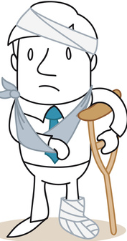

**Module 9 : Cadre réglementaire de la prévention dans l’entreprise.**

**9.4. Distinguer Accidents de Travail et Maladies Professionnelles.**

**Objectif général de la séquence :**

**………………………………………………………………………………………………………………………………………………………………………………………………………………………………………………**

1. **ANALYSE D’UNE SITUATION :**

**Situation 1** :

**Marie est salariée depuis trois ans dans l’entreprise LAGLISSE. Chargé d’approvisionner le poste de travail d’une collègue en papier après la pause de dix heures, elle a glissé sur une flaque d’huile et s’est coupée profondément à la cuisse. Le médecin prescrit un arrêt de travail de 14 jours.**

1. **Identifier les éléments de la situation :**

|  |  |
| --- | --- |
| **QUOI ?**  *Que s’est-il passé ?* |  |
| **QUI ?**  *Quelle personne est concernée ?* |  |
| **OU ?**  *Où cela s’est-il passé ?* |  |
| **QUAND ?**  *A quel moment cela s’est-il passé ?* |  |
| **COMMENT ?**  *De quelle manière cela s’est-il passé ?* |  |
| **POURQUOI ?**  *Pourquoi faisait-il ce travail ?* |  |

1. **Mettre en relation les éléments de la situation**

**Complétez** le schéma d’apparition de dommage.

Evénement dangereux

Situation dangereuse



**Dommage**

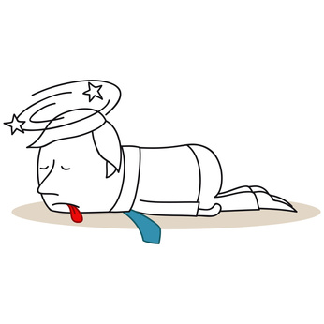

1. **Mobiliser des connaissances :**

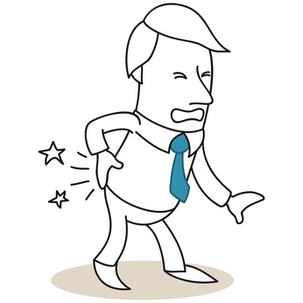

**1. L’accident de travail :**

**A. Définition de l’accident de travail :**

**A.1. A partir de la situation de Marie .cochez les critères qui permettent à un accident d’être reconnu comme accident de travail (AT) proprement dit.**

O Action soudaine et violente ayant entraîné une blessure.

O Maladie due à la réalisation de travaux professionnels.

O Accident survenu sur le lieu et le temps de travail.

O Accident survenu par le fait ou à l’occasion du travail.

O Accident survenu sur le trajet domicile-entreprise.

O Accident survenu en dehors des heures légales de travail.

O Salarié déclaré.

**A.2.Pour chaque fait décrit, cocher le type d’accident dont il s’agit.**

|  |  |  |  |
| --- | --- | --- | --- |
| **Des faits** | **Accident du travail** | | **Accident**  **De droit commun** |
| **« proprement dit »** | **Du trajet** |
| En rentrant de son travail, un salarié a fait un détour pour récupérer ses enfants à la crèche. Il est victime d’un accident de la route et souffre d’une fracture du bras. |  |  |  |
| En regagnant son véhicule sur le parking extérieur à l’entreprise, Martin glisse sur la chaussée mouillée. Il souffre d’une entorse de la cheville droite. |  |  |  |
| Après avoir quitté son travail, un salarié qui rejoint un ami au cinéma est percuté par un automobiliste. Blessé, il est conduit aux urgences. |  |  |  |
| A la pause de dix heures, en se rendant à la cafétéria, un salarié heurte un serre-joint. Il présente une coupure profonde à la cuisse. |  |  |  |
| Un élève en baccalauréat professionnel est blessé à l’œil, suite à la projection d’une partie du disque de la meuleuse. |  |  |  |
| Au cours d’un TP en chimie, Romain inhale des vapeurs d’un produit toxique. Il est hospitalisé deux jours. |  |  |  |
| Julie, secrétaire dans un bureau a glissé sur le sol mouillé de son bureau. Elle a une fracture du poignet. |  |  |  |

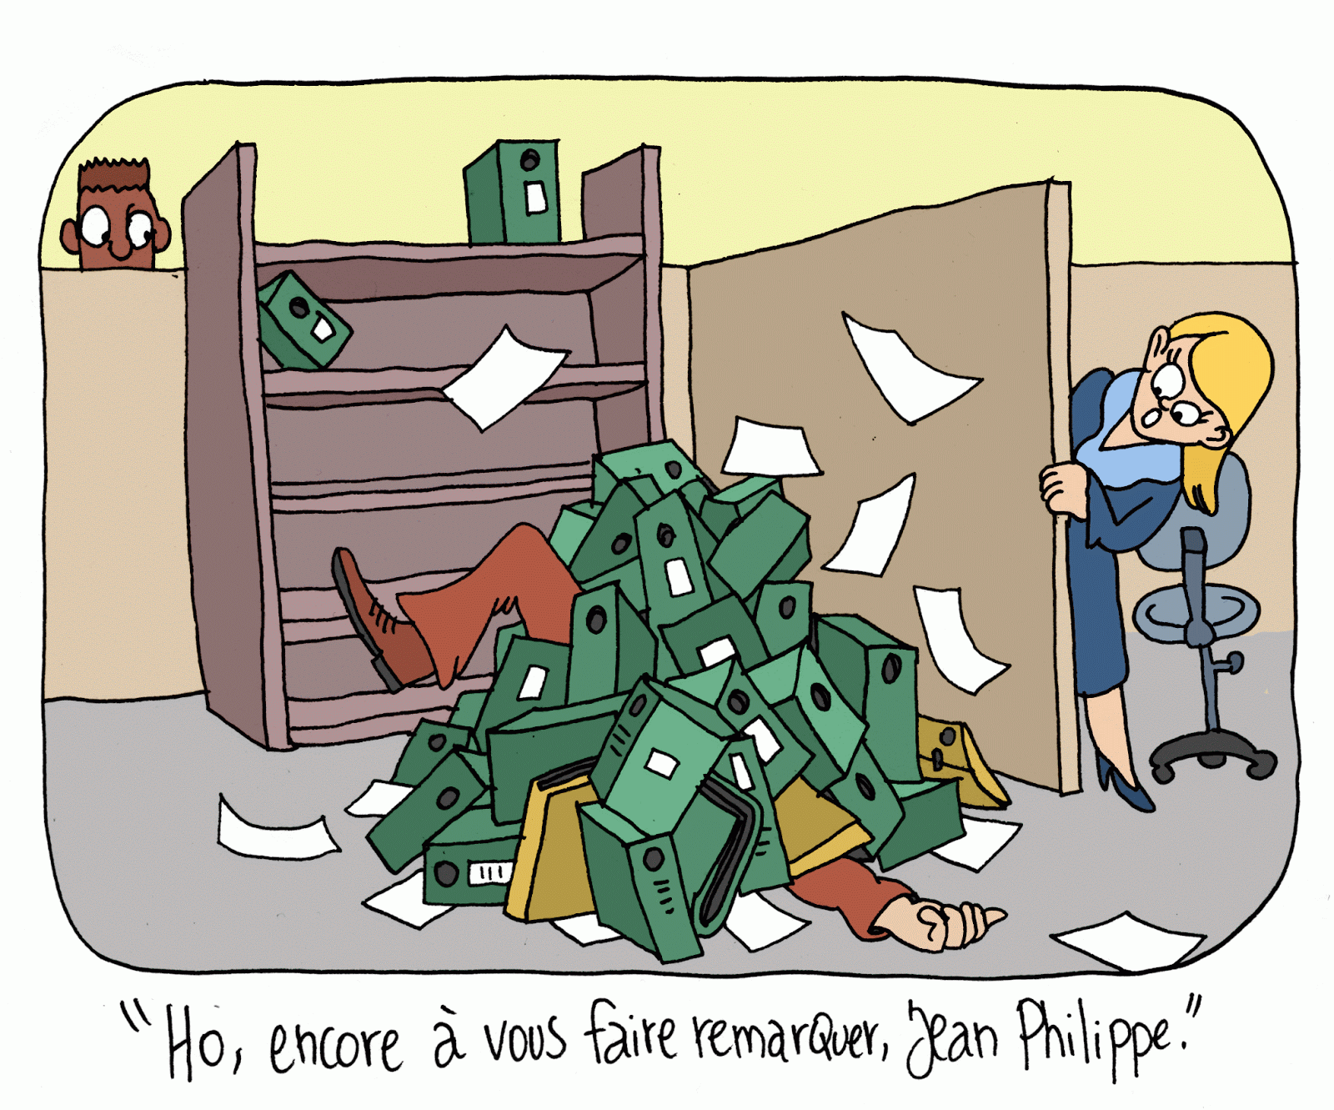

**2. Les maladies professionnelles :**

**A. Définition de la maladie professionnelle :**

**A.1.** A l’aide du document4, **reporter** les numéros (1 à 4) sur le document 5.

**Document 4 : *La définition d’une maladie professionnelle.***

Toute personne ayant été salariée ou étant salariée peut être victime d’une maladie professionnelle. Une maladie professionnelle est une affection liée à l’exécution de certains travaux. Elle résulte notamment de l’évolution lente d’une lésion due à un contact répété avec un risque physique, biologique ou chimique. Actuellement, 112 maladies professionnelles sont répertoriées dans 98 tableaux qui comportent trois ou quatre éléments nécessaires à leur reconnaissance :

Le nom de la maladie : **1.**

Les travaux susceptibles de la provoquer : **2.**

Le délai pendant lequel elle peut être prise en charge après la fin de l’exposition au risque : **3.**

Dans certains cas, la durée d’exposition au risque : **4.**

**Document 5 : *Un exemple de tableau de maladie professionnelle.***

***Tableau n°71 :* Affections oculaires dues au rayonnement thermique**

|  |  |  |
| --- | --- | --- |
| **Date de création : Dernière mise à jour :**  **17 septembre 1982 23 Juin 1985**  **(décret du 15 septembre 1982) (décret du 19 Juin 1985)** | | |
| **Désignation de la maladie** | **Délai de prise en charge** | **Liste limitative des travaux**  **Susceptibles de provoquer**  **Cette maladie** |
| Cataracte | 15 ans | Travaux exposant habituellement  au rayonnement thermique de verre  ou de métal porté à incandescence |

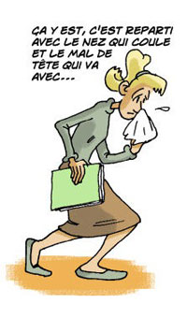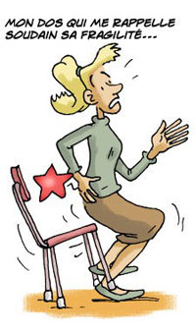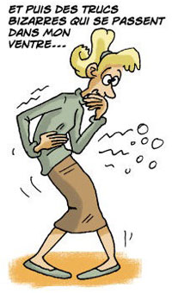



**A.2. Renseigner** le tableau suivant.

|  |  |  |  |
| --- | --- | --- | --- |
| **Cas** | **Maladie reconnue comme maladie**  **professionnelle** | | **Si « non »**  **Critère(s) non respecté(s)** |
| **Oui** | **Non** |
| Zora est secrétaire depuis 5 ans. Ayant des difficultés croissantes pour travailler sur écran, elle a consulté un ophtalmologue qui a diagnostiqué une cataracte de l’œil droit. |  |  |  |
| En retraite depuis 16 ans, Antoine a été souffleur de verre. Il a consulté son ophtalmologue qui a diagnostiqué une cataracte binoculaire. |  |  |  |
| Baptiste, soudeur depuis 2001, a une cataracte de l’œil gauche. |  |  |  |

**A.3. Compléter** cette définition en vous aidant des questions précédentes.

La maladie professionnelle doit figurer dans un ………………………………………… pour être reconnue comme telle. Il faut pouvoir prouver que la maladie a été provoquée par le ……………………………. effectué par la victime. Son délai d’apparition peut être...................…. plusieurs années pour les victimes de l’amiante.



**L’accident de travail.**

**On distingue trois types d’accidents de travail :**

***\*L’accident de trajet :* C’est un accident qui survient sur le trajet aller et retour entre la résidence principale du salarié et son lieu de travail, ou entre le lieu de travail et de restauration.**

***\*L’accident du travail :* « est considéré comme accident de travail, quelle qu’en soit la cause, l’accident survenu par le fait ou à l’occasion du travail à tout salarié travaillant, a quelque titre que ce soit, pour un ou plusieurs employeurs » (Code de la Sécurité Sociale).**

***\*L’accident de mission :* C’est un accident qui survient au cours d’un déplacement ordonné par l’employeur ou sur le lieu d’une mission commandée par l’employeur.**

**La maladie professionnelle.**

**Une maladie est reconnue comme maladie professionnelle à la seule condition d’être répertoriée dans l’un des tableaux de la Sécurité Sociale. Elle est le résultat de l’exposition prolongée à un risque professionnel.**

**Les statistiques.**

**Les statistiques des accidents de travail et de maladies professionnelles constituent un indicateur des conséquences de l’exposition aux risques professionnels. En 2009, le nombre des accidents avec arrêt s’élève à 651 453, en baisse de 7,5 % par rapport à 2008. La première cause est la manutention manuelle (33,4 %). Les secteurs les plus touchés par les maladies professionnelles sont la métallurgie et le BTP. Les maladies professionnelles les plus fréquentes sont les affections péri-articulaires (74% des maladies professionnelles).**